יצירת תבנית בוורד

יעיל ושימושי ליצירת מסמכים בעלי מבנה דומה שחוזר על עצמו, כגון מכתב של חברה עם לוגו, האדר ופוטר, מכתב רופא עם פרטי הרופא בחלקו העליון והתחתון וכד'.

ליצירת תבנית וורד
- יש לייצר מסמך מעוצב (לוגו, כותרת עליונה/תחתונה, עיטורים וכד')
- תפריט קובץ -> שמירה בשם
- בחלו שנפתח יש לתת שם לקובץ
- בתפריט "שמור כסוג" בחלקו התחתון יש לבחור: WORD TEMPLATE או DOTX
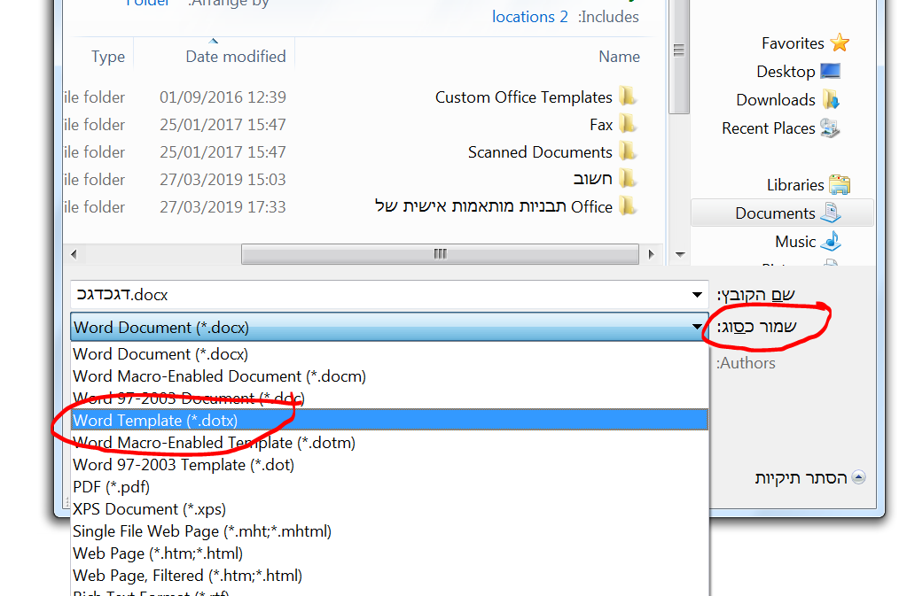

• יש לשים לב שמיקום ונתיב התיקייה משתנה לתיקיית התבניות (לא לשנות או לגעת)

לשימוש חוזר בתבנית
- יש לפתוח קובץ חדש
- מרשימת התבניות יש ללחוץ על "אישי"
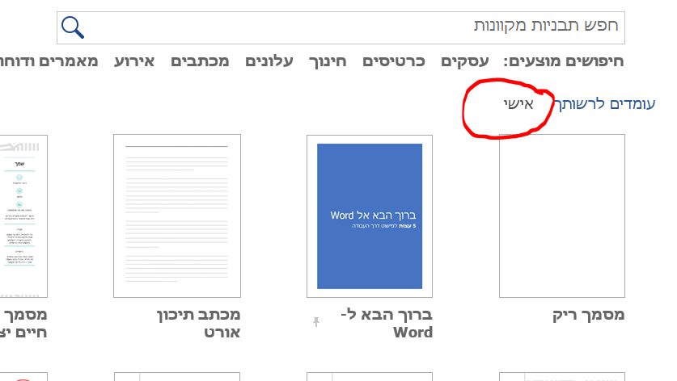
- יש לבחור את התבנית הרצויה
• שמירה על קובץ מתוך התבנית תייצר קובץ וורד חדש ו"רגיל"

